
JURNAL LATERAL
JURNAL TEKNIK SIPIL UNIVERSITAS TRIDINANTI

ANALISIS DAERAH RAWAN GENANGAN PADA RUAS JALAN SAPTA MARGA KOTA PALEMBANG DENGAN SIMULASI EPA SWMM 5.1

Abstract

Palembang city has an area of 400.61 Km2 and is divided into 19 sub-watersheds that flow into the Musi river. One of the sub-watersheds in Palembang city is Buah Sub-watershed with an area of 10.79 Km2.The study area is located at Sapta Marga Street, Kelurahan Bukit Sangkal, Kecamatan Kalidoni, Palembang City.The purpose of this study was to determine the condition of the existing secondary drainage channel on Sapta Marga road, determine the peak discharge in the Buah Sub Watershed, make new drainage dimension planning for the study area and simulate new drainage after recalculating the dimensions with the EPA SWMM 5.1 program. Primary data in this study are the dimensions and length of existing channels, channel slope data taken using theodolite tools. Secondary data is rainfall data from the BMKG station for 5 years and land use data. Peak discharge is calculated by the Rational method. The results of this study obtained the condition of the existing secondary drainage channel on Jalan Sapta Marga, with channel dimensions of 0.3 m x 0.3 m with a square cross section, runoff occurs at STA 1045 - STA 1195. The peak discharge (Qh) in Sub Watershed Buah, with an area of 77.45 ha River Drainage Area (DPS) is 0.20 m3 /s. Planning new secondary drainage dimensions to be able to accommodate peak discharge in the study area with new dimensions of width (B) 0.65 m, height (h) 0.65 m, and freeboard (f) 0.45 m. The results of the new drainage simulation using the EPA SWMM 5.1 program secondary channels do not runoff.
Abstrak
Kota Palembang memiliki luas 400,61 Km2 dan terbagi atas 19 Sub DAS yang bermuara ke sungai Musi. Salah satu Sub DAS di kota Palembang adalah Sub DAS Buah dengan luas 10.79 Km2.Wilayah studi berada di Jalan Sapta Marga, Kelurahan Bukit Sangkal Kecamatan Kalidoni, Kota Palembang. Tujuan penelitian ini mengetahui kondisi saluran eksisting drainase sekunder di jalan Sapta marga, mengetahui debit puncak pada Sub DAS Buah, membuat perencanaan dimensi drainase baru untuk wilayah penelitian dan melakukan simulasi drainase baru setelah perhitungan dimensi ulang dengan program EPA SWMM 5.1. Data primer pada penelitian ini dimensi dan panjang saluran eksisting, data kemiringan saluran yang diambil dengan menggunakan alat theodolite. Data sekunder data curah hujan dari pos hujan stasiun kenten 5 tahun dan data tata guna lahan. Debit puncak dihitung dengan metode perhitungan Rasional. Hasil dari penelitian ini didapat kondisi saluran drainase sekunder eksisting di Jalan Sapta Marga, dengan dimensi saluran 0,3 m x 0,3 m dengan penampang persegi terjadi limpasan pada STA 1045 – STA 1195. Debit puncak (Qh) pada Sub DAS Buah, dengan luas Daerah Pengaliran Sungai (DPS) 77,45 ha adalah 0,20 m3 /dtk. Perencanaan dimensi drainase sekunder baru untuk mampu menampung debit puncak pada daerah penelitian dengan dimensi baru lebar (B) 0,65 m, tinggi (h) 0,65 m, dan tinggi jagaan ( f ) 0,45 m. Hasil simulasi drainase baru menggunakan program EPA SWMM 5.1 saluran sekunder tidak mengalami limpasan.

PENDAHULUAN

Drainase mempunyai arti mengalirkan, menguras, membuang, atau mengalihkan air. Secara umum, drainase didefinisikan sebagai serangkaian bangunan air yang berfungsi untuk mengurangi dan atau membuang kelebihan air dari suatu kawasan atau lahan, sehingga lahan dapat difungsikan secara optimal. Drainase juga diartikan sebagai usaha untuk mengontrol kualitas air tanah dalam kaitannya dengan salinitas (Suripin;2004 dan Halim 2011).
Kota Palembang memiliki luas 400,61 Km2 dan terbagi atas 19 Sub DAS yang bermuara ke sungai Musi. Salah satu Sub DAS di kota Palembang adalah Sub DAS Buah dengan luas 10.79 Km2 dengan panjang Sungai 7,93 Km2 (Bappeda Kota Palembang). Wilayah studi yang merupakan bagian dari Sub DAS Buah berada pada wilayah administratif Kecamatan Kalidoni, Kota Palembang. Wilayah studi yang berada di Jalan Sapta Marga, Kelurahan Bukit Sangkal Kecamatan Kalidoni, Kota Palembang. mengalami luapan air sehingga terjadi genangan pada daerah sekitar saluran sekunder. Saluran sekunder di Jalan Sapta Marga, Kelurahan Bukit Sangkal berhilir di saluran primer Jl. Residen Abdul Rozak dengan panjang saluran sekunder 2.030 m dan dengan dimensi saluran 0,3 m x 0,3 m. Dengan terdapatnya genangan, maka akan dilakukan perencanaan ulang serta simulai dengan menggunakan program EPA SWMM 5.1.
EPA SWMM (Environmental Protection Agency Storm Water Management Model) merupakan program hidrologi. SWMM merupakan sistem software gabungan yang dirancang untuk penggunaan yang interaktif di lingkungan bertujuan untuk mengetahui profil memanjang saluran, elevasi muka air maksimum.

METODE PENELITIAN

- Tempat Penelitian
Penelitian ini dilaksanakan di Jalan Sapta Marga, Kelurahan Bukit Sangkal, Kecamatan Kalidoni, Kota Palembang. Luas wilayah kecamatan kalidoni 27,92 km2 yang berada pada Sub DAS Buah dengan luas 10,79 km2. (Bappeda Kota Palembang) dengan panjang saluran drainase yang diambil pada penelitian ini adalah 2,030 meter dan dimensi saluran eksisting adalah 0,3 m x 0,3 m dengan koordinat 2°56'32.9"S 104°46'31.8"E.

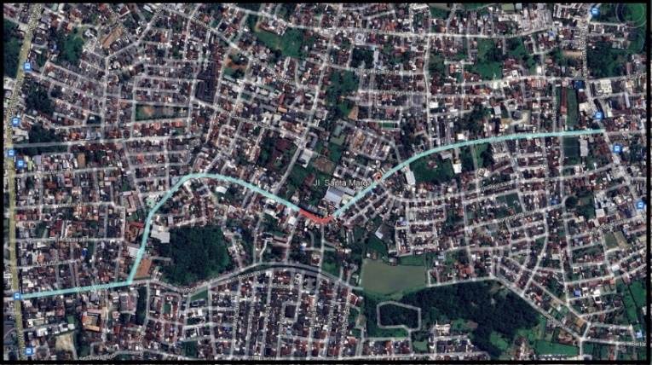
Gambar 1 Lokasi tempat penelitian (Sumber : Google earth)

- Tahapan Penelitian
Tahapan yang dilakukan pada penelitian guna mendapatkan hasil penelitian, dimulai dari studi literatur, pengumpulan data primer dan sekunder, pengolahan data, analisis data, hasil dan kesimpulan. Hal tersebut diuraikan dalam bentuk bagan/diagram sebagai berikut:

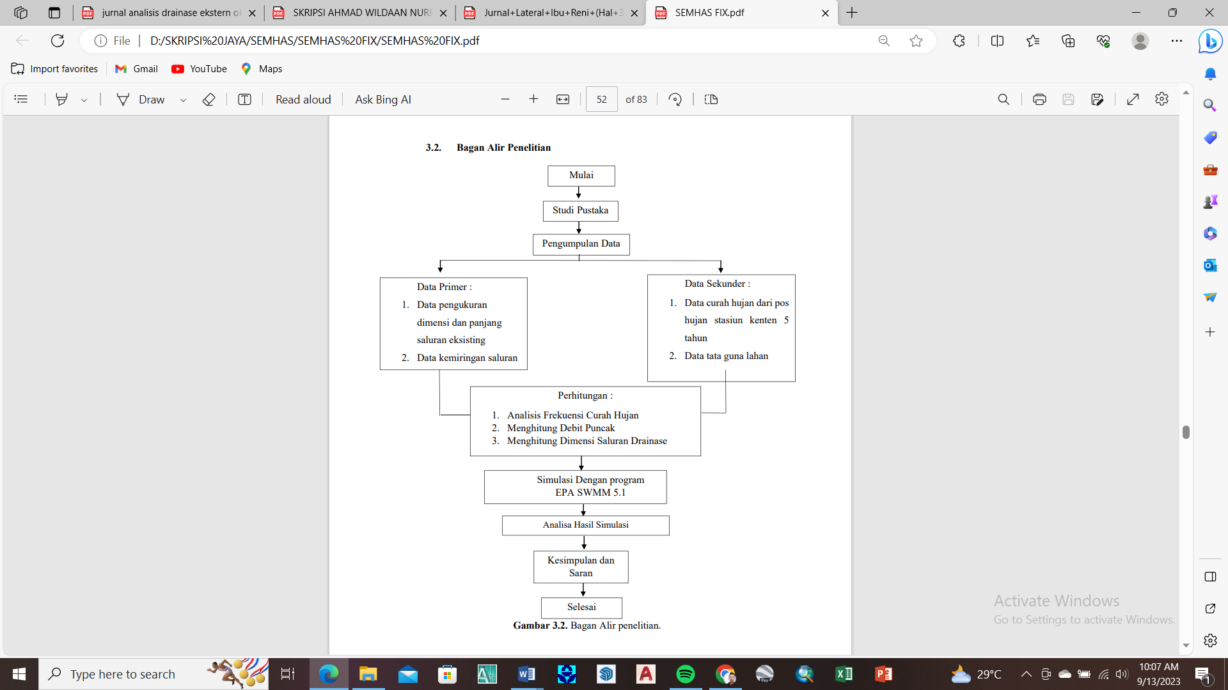
Gambar 2 Tahapan Penelitian
HASIL DAN PEMBAHASAN

1. Analisis Curah Hujan

Data yang digunakan dalam penelitian ini berupa data dari Pos hujan Sako selama 5 tahun terakhir dari tahun 2018 – 2022. Data berupa curah hujan bulanan, dengan luas catcment area hanya 10,79 km2 yang termasuk dalam katagori Sub DAS kecil. Karena itu digunakan stasiun hujan tunggal.

Tabel 1 Curah Hujan Bulanan Pos Hujan Sako
Tahun | Data | Jan | Feb | Mar | Apr | Mei | Jun | Jul | Ags | Sep | Okt | Nov | Des | Curah Hujan
 |  | Cnx | Cnx | Cnx | Cnx | Cnx | Cnx | Cnx | Cnx | Cnx | Cnx | Cnx | Cnx | Maksimum
2018 | Bulanan | 228 | 265 | 455 | 327 | 137 | 175 | 45 | 96 | 79 | 217 | 311 | 215 | 455
 | HH | 18 | 22 | 26 | 21 | 21 | 15 | 7 | 12 | 7 | 14 | 24 | 21 | 26
2019 | Bulanan | 113 | 313 | 487 | 353 | 169 | 120 | 97 | 1 | 15 | 76 | 69 | 246 | 487
 | HH | 27 | 20 | 25 | 20 | 15 | 15 | 7 | 2 | 3 | 5 | 9 | 27 | 27
2020 | Bulanan | 116 | 298 | 372 | 399 | 266 | 134 | 74 | 48 | 138 | 254 | 337 | 230 | 399
 | HH | 25 | 22 | 18 | 24 | 20 | 19 | 16 | 10 | 13 | 18 | 24 | 18 | 25
2021 | Bulanan | 235 | 180 | 253 | 128 | 146 | 59 | 134 | 104 | 231 | 109 | 423 | 588 | 588
 | HH | 22 | 19 | 24 | 17 | 17 | 13 | 14 | 19 | 21 | 15 | 24 | 26 | 26
2022 | Bulanan | 287 | 231 | 306 | 398 | 248 | 138 | 125 | 200 | 164 | 554 | 251 | 335 | 554
 | HH | 22 | 19 | 20 | 23  Sumber : BMKG Kenten Palembang,2022 | 20 | 23 | 11 | 23 | 19 | 27 | 23 | 23 | 27

Dari tabel didapat hasil perhitungan stasiun curah hujan Kecamatan Sako, meggunakan metode hujan tunggal titik, terlihat bahwa nilai curah hujan bulanan adalah 588 mm. Curah hujan ini kemudian dianalisis distribusi frekuensi untuk mendapatkan curah hujan kala ulang yang direncanakan.

2. Analisis Distribusi Frekuensi Curah Hujan
Dalam analisis distribusi frekuensi curah hujan ini, ada lima parameter statistik yang digunakan sebagai syarat untuk menentukan distribusi yaitu nilai rata-rata ((X ) ̅), simpangan baku (S), koefisien variasi (Cv), koefisien skewness (Cs), dan koefisien kurtosis (Ck), maka diperlukan pendekatan dengan parameter-parameter statistik yang telah dihitung.

Tabel 2. Perhitungan Parameter Statistika Kesesuaian Distribusi.
No | Ch Max (Xi) | Log (Xi) | Log (X) Rerata | (Log Xi - Log X) | (Log Xi - Log X)² | (Log Xi - Log X)³ | (Log Xi - Log X)⁴
 | mm | mm | mm | mm | Mm | mm | mm
1 | 455 | 2,658 | 2,692 | -0,034 | 0,00115 | -0,0000389 | 0,00000132
2 | 487 | 2,688 | 2,692 | -0,004 | 0,00002 | -0,0000001 | 0,00000000
3 | 399 | 2.601 | 2,692 | -0,091 | 0,00826 | -0,0007513 | 0,00006830
4 | 588 | 2,769 | 2,692 | 0,077 | 0,00601 | 0,0004654 | 0,00003607
5 | 554 | 2,744 | 2,692 | 0,052 | 0,00267 | 0,0001376 | 0,00000711
Jumlah |  | 13,5 |  |  | 0,01810 | -0,0001871 | 0,00011279
Rata -Rata |  | 2,692 |  |  | 0,004525396 | -0,000935698

Selanjutnya dilakukan perhitungan distribusi dengan menggunakan parameter-parameter statistik, maka di dapat Koefisien Skewness 𝐶𝑠 sebesar -0,509 mm yang digunakan untuk menentukan nilai G dan nilai K pada perhitungan periode ulang tertentu menggunakan Log-Pearson III. Periode ulang yang digunakan untuk perhitungan drainase adalah 10 (Sepuluh) tahun.

$$k=1,216-\left(\frac{\left(-0,5\right)-(-0,509)}{\left(-0,5\right)-(-0,4)}\right)X \left( 1,231-1,216\right)=1,217$$
Hujan harian maksimum periode ulang ( T ) = 10 Tahun.
$$\log{X_{t}=\log{\overline{X}}+k\left(S\log{\overline{X}}\right)}$$
$$\log{X_{t}=2,69+\left(1,216 x 1,217\right)}$$
= 4,16
$X_{t}$ = Anti Log 4,16
$X_{t}$ = ${10}^{4,16}$
$X_{t}$ $=$ 144,54 mm
Sehingga hasil perhitungan curah hujan dengan periode ulang 10 tahunan yaitu 144,54 mm. Nilai ini digunakan dalam menganalisis debit puncak yang terjadi pada kawasan Jalan Sapta Marga Kota Palembang.

3. Analisis Debit Puncak

Dalam analisis debit puncak, metode yang digunakan menggunakan metode rasional. Metode ini dapat memperkirakan debit puncak yang dipakai. Adapun beberapa data yang diperlukan dalam menganalisis debit puncak yaitu koefisien aliran (C), Intensitas hujan (I) dalam mm/jam, dan luas (A) dalam hektar.

3.1. Pengolahan Data Kemiringan Saluran

Setelah mendapatkan perhitungan periode curah hujan selama 10 tahun dengan metode Log-Person III, selanjutnya dilakukan perhitungan kemiringan saluran STA 00 –STA 2030 m.

Tabel 3 Hasil Perhitungan Pengukuran Drainase Eksisting.

No | STA | STA |  | Δh | L | SO
 |  | ± h1 | ± h2 | ± h1 - ± h2 | (m)
1 | 0,00 – 100 m | 5 | 4,14 | 0,86 | 100 | 0,0086
2 | 100 – 205 m | 4,14 | 3,39 | 0,75 | 105 | 0,0071
3 | 205 – 295 m | 3,39 | 4,10 | 0,71 | 90 | 0,0078
4 | 295 – 345 m | 4,10 | 5,45 | 1,35 | 50 | 0,027
5 | 345 – 510 m | 5,45 | 6,20 | 0,75 | 165 | 0,0045
6 | 510 – 560 m | 6,20 | 5,15 | 1,05 | 50 | 0,021
7 | 560 – 680 m | 5,15 | 3,35 | 1,80 | 120 | 0,015
8 | 680 – 730 m | 3,35 | 2,45 | 0,90 | 50 | 0,018
9 | 730 – 840 m | 2,45 | 0,65 | 1,80 | 110 | 0,016
10 | 840 – 955 m | 0,65 | -0,25 | 0,90 | 115 | 0,0078
11 | 955 – 1045 m | -0,25 | -1,10 | 0,85 | 90 | 0,0094
12 | 1045 – 1145 m | -1,10 | -1,60 | 0,50 | 100 | 0,005
13 | 1145 – 1195 m | -1,60 | -1,30 | 0,30 | 50 | 0,006
14 | 1195 – 1295 m | -1,30 | -0,30 | 1,00 | 100 | 0,01
15 | 1295 – 1395 m | -0,30 | 1,65 | 1,95 | 100 | 0,0195
16 | 1395 – 1445 m | 1,65 | 3,45 | 1,80 | 50 | 0,036
17 | 1445 – 1495 m | 3,45 | 4,45 | 1,00 | 50 | 0,02
18 | 1495 – 1545 m | 4,45 | 2,60 | 1,85 | 50 | 0,037
No | STA | STA |  | Δh | L | SO
 |  | ± h1 | ± h2 | ± h1 - ± h2 | (m)
19 | 1545 – 1645 m | 2,60 | 1,70 | 0,90 | 100 | 0,009
20 | 1645 – 1745 m | 1,70 | 0,87 | 0,83 | 100 | 0,0083
21 | 1745 – 1845 m | 0,87 | 0,63 | 0,24 | 100 | 0,0024
22 | 1845 – 1945 m | 0,63 | 0,48 | 0,15 | 100 | 0,0015
23 | 1945 – 2030 m | 0,48 | 0,93 | 0,45 | 85 | 0,0052

3.2. Analisis Intensitas Hujan

Perhitungan selanjutnya dimana mencari waktu konsentrasi, dimana didapat kemiringan saluran So = 0,0020 waktu konsentrasi dapat di hitung dengan rumus :

Pada Saluran STA ± 00 - STA ± 2030.

Tc = $\left(\frac{0,87 x L²}{1000 x So}\right)⁰’³⁸⁵$
Tc = $\left(\frac{0,87 x 2,03²}{1000 x 0,0020}\right)⁰’³⁸⁵$= 1,251 jam
Periode ulang 10 tahun diperoleh hujan rencana sebesar 144,54 mm/bulan dan hujan harian 4,81 mm/hari. Maka untuk waktu tc = 1,099 Jam, didapatkan intensitas hujan sebesar dengan rumus.

Pada Saluran STA ± 00 - STA ± 2030
I = $\frac{R₂₄}{24} \left(\frac{24}{tc}\right)$^{2/3}
I = $\frac{4,81 }{24} \left(\frac{24}{1,099}\right)$^{2/3} = 1,565 mm/jam

3.3. Analisis Daerah Pengaliran Saluran (DPS) dan Koefisien Pengaliran
Analisis Daerah Pengaliran Saluran (DPS) untuk mengetahui luasan daerah tangkapan (Catchment Area).
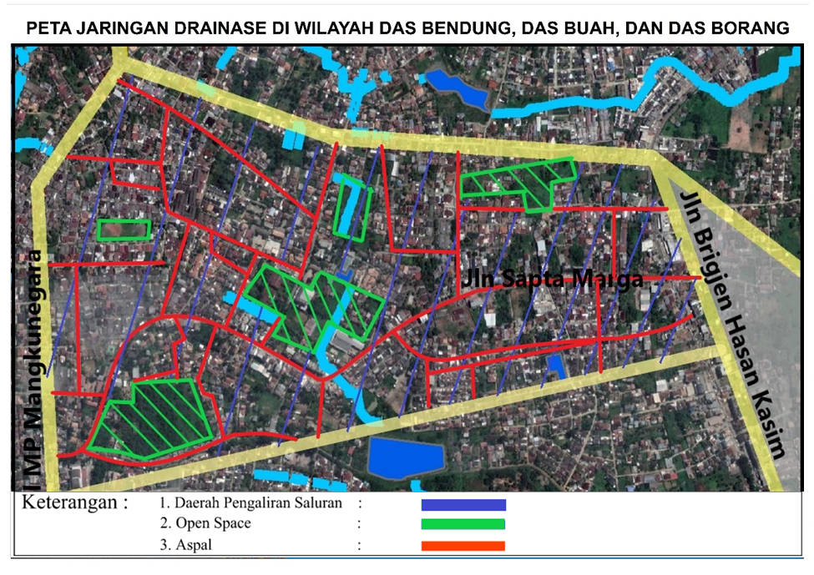
Gambar 3 Peta Jaringan Drainase (Sumber: Dinas PUPR Kota Palembang)
Tabel 4 Nilai Koefisien Aliran seluruh Kawasan perumahan
No | Komposisi | Luas (m²) | Nilai C
1 | Atap | 570.300 | 0,75
2 | Jalan Aspal | 88.900 | 0,70
3 | Open Space | 115.300 | 0,25
 | Jumlah | 774.500

Cgab = $\frac{\sum_{i=1}^{n}{Ci.Ai}}{\sum_{i=1}^{n}{.Ai}}$
Cgab = $\frac{\left(570,300X 0,75\right)+\left(88,900X0,70\right)+(115,300X 0,25)}{774,500}$
= 0,66
Setelah dilakukukan debit puncak analisis Daerah Pengaliran Saluran (DPS) dan perhitungan Koefisien pengaliran gabungan selajutnya dilakukan perhitungan debit puncak.

3.4. Analisis Debit Puncak dengan Metode Rasional

Setelah diketahui Intensitas hujan, Koefisien pengaliran, dan Daerah Pengaliran Saluran. Selanjutnya dilakukan perhitungan debit puncak menggunakan metode debit banjir rasional. Berikut perhitungan debit puncak:

QH = 0,00278 * C * I * A
QH = 0,00278 * 0,66* 1,565 mm/jam * 77.45 ha
= 0,20 m3 /dtk
4. Analisis Dimensi Saluran Rencana
Menentukan dimensi saluran rencana diketahui debit pucak 0,20 m3 /dtk maka akan dilakukan perencanaan ulang drainase perpotongan.

Tabel 5 Perencaanaan ulang saluran drainase
NO | STA | So | Qh  (m³/dtk) | h (m) | B (m) | f (m)
1 | 0,00 – 100 m | 0,0086 | 0,20 | 0,4 | 0,4 | 0,45
2 | 100 – 205 m | 0,0071 | 0,20 | 0,45 | 0,45 | 0,45
3 | 205 – 295 m | 0,0078 | 0,20 | 0,4 | 0,4 | 0,45
4 | 295 – 345 m | 0,027 | 0,20 | 0,3 | 0,3 | 0,45
5 | 345 – 510 m | 0,0045 | 0,20 | 0,5 | 0,5 | 0,45
6 | 510 – 560 m | 0,021 | 0,20 | 0,35 | 0,35 | 0,45
7 | 560 – 680 m | 0,015 | 0,20 | 0,4 | 0,4 | 0,45
8 | 680 – 730 m | 0,018 | 0,20 | 0,4 | 0,4 | 0,45
9 | 730 – 840 m | 0,016 | 0,20 | 0,4 | 0,4 | 0,45
10 | 840 – 955 m | 0,0078 | 0,20 | 0,4 | 0,4 | 0,45
11 | 955 – 1045 m | 0,0094 | 0,20 | 0,4 | 0,4 | 0,45
12 | 1045 – 1145 m | 0,005 | 0,20 | 0,5 | 0,5 | 0,45
13 | 1145 – 1195 m | 0,006 | 0,20 | 0,5 | 0,5 | 0,45
14 | 1195 – 1295 m | 0,01 | 0,20 | 0,1 | 0,1 | 0,45
15 | 1295 – 1395 m | 0,0195 | 0,20 | 0,35 | 0,35 | 0,45
16 | 1395 – 1445 m | 0,036 | 0,20 | 0,3 | 0,3 | 0,45
17 | 1445 – 1495 m | 0,02 | 0,20 | 0,35 | 0,35 | 0,45
18 | 1495 – 1545 m | 0,037 | 0,20 | 0,3 | 0,3 | 0,45
19 | 1545 – 1645 m | 0,009 | 0,20 | 0,65 | 0,65 | 0,45
20 | 1645 – 1745 m | 0,0083 | 0,20 | 0,4 | 0,4 | 0,45
21 | 1745 – 1845 m | 0,0024 | 0,20 | 0,55 | 0,55 | 0,45
22 | 1845 – 1945 m | 0,0015 | 0,20 | 0,6 | 0,6 | 0,45
23 | 1945 – 2030 m | 0,0052 | 0,20 | 0,5 | 0,5 | 0,45

Setelah diketahui debit pucak 0,22 m3/dtk maka akan dilakukan perencanaan ulang drainase perpotongan. Saluran eksisting berbentuk persegi, untuk perencanaan ulang direncanakan dengan penampang yang sama bentuk persegi dan bahan saluran dari beton. Dari data tersebut Maka didapatkan koefisien Manning saluran adalah 0,016. Rencana penampang saluran digunakan berbentuk persegi dengan perbandingan lebar saluran (B) dan tinggi air (h) = B/h = 1, sehingga B = h. Dari perhitungan STA ± 0,00 - STA ± 2030 m maka didapatkan saluran dengan tinggi (h) = 0,65 m dan lebar (B) = 0,65 m, dengan tinggi jagaan diambil 0,45 m, untuk Qh = 0,20 m3 /dtk.

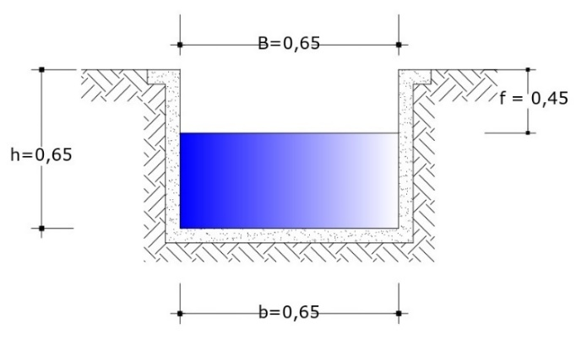
Gambar 4 Dimensi saluran Rencana

5. Simulasi Dengan EPA SWMM 5.1

Setelah didapat dimensi saluran dari hasil perhitungan ulang, maka dapat dilakukan simulasi dengan program EPA SWMM 5.1 pada simulasi dengan EPA SWMM 5.1 data yang diinput adalah Subcathment, Junction, Conduit, Curah hujan rancangan/Rain gage, Dimensi saluran rancangan dan Elevasi saluran. Dari simulasi dengan menggunakan EPA SWMM 5.1, pada drainase yang direncanakan ulang dengan dimensi saluran yang didapat b = 0,65 m dan h = 0,65 m saluran drainase sekunder di Jalan Sapta Marga, Kelurahan Bukit Sangkal, Kecamatan Kalidoni, Kota Palembang. Tidak melimpas.
- Study Map Area
Untuk menentukan titik junction yang sudah sesuai jarak perSTA di lapangan, kemudian klik Conduit untuk menghubungkan garis saluran dengan mengikuti titik junction yang sudah di tentukan. Kemudian klik Outfalls untuk menentukan pembungannya.
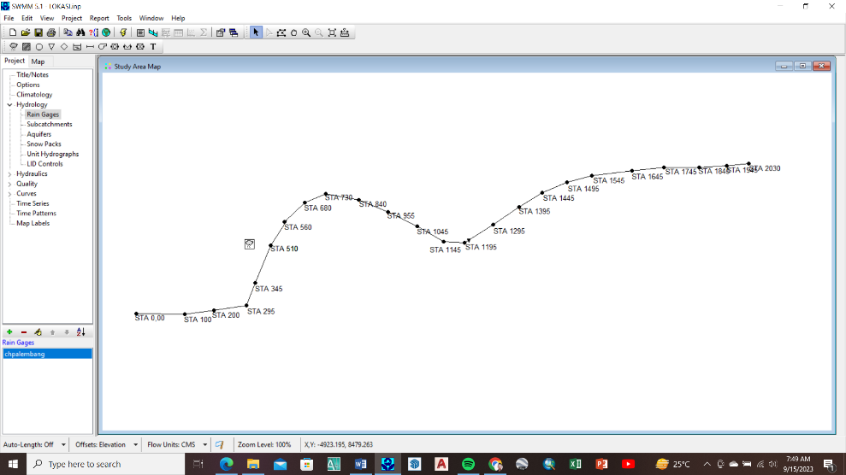
Gambar 5. Profil Memanjang Saluran STA 0,00 – STA 2030. (EPA SWMM 5.1)
- Pemilihan jenis saluran
Untuk memunculkan nya double klik pada garis conduit, kemudian klik Shape dan akan muncul pilihan jenis saluran dan masukan data saluran yang akan di rencanakan
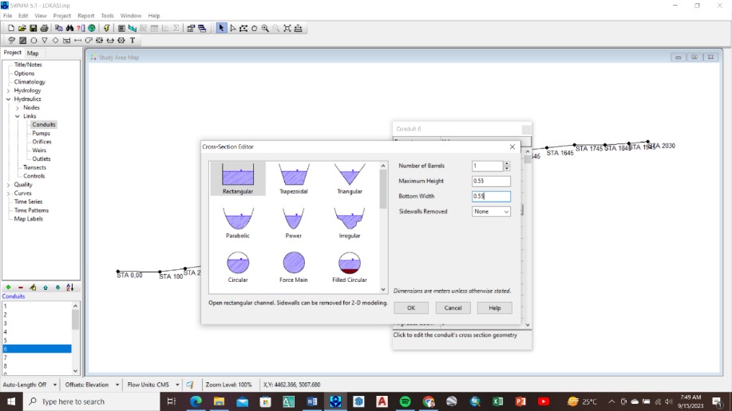
Gambar 6. Pemilihan Saluran Rencana (EPA SWMM 5.1)

- Memasukan data curah hujan
Untuk memasukan data curah hujan klik rain gage dan masukan data curah hujan yang sudah di analisis.
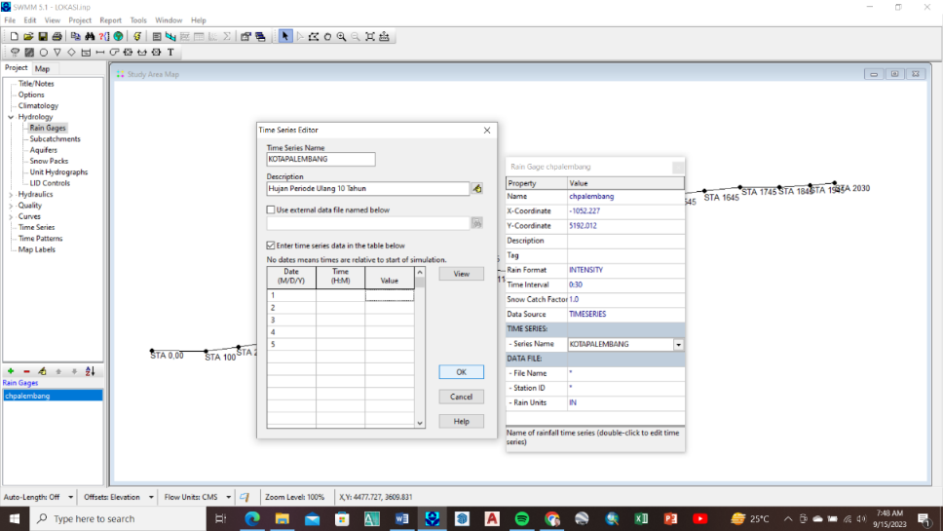
Gambar 7.Memasukan Data Curah Hujan (EPA SWMM 5.1)

- Profil aliran saluran
Setelah diinfut data-data diatas, kemudian di lakukan simulasi dan diketahui STA 1195 – STA 1295 dan STA 1495 – STA 1545 hampir terjadi nya luapan.
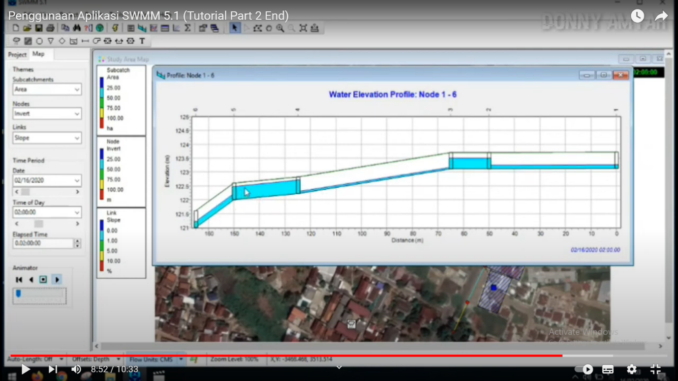
Gambar 8. Profil Aliran (EPA SWMM 5.1)

KESIMPULAN
Berdasarkan hasil dari penelitian yang telah dilakukan pada saluran drainase pada Kawasan Jalan Sapta Marga Kelurahan Bukit sangkal Kecamatan Kalidoni Kota Palembang, dapat disimpulkan bahwa :

- Kondisi saluran drainase sekunder eksisting di Jalan Sapta Marga, dengan dimensi saluran 0,3 m x 0,3 m dengan penampang persegi terjadi limpasan pada STA 1045 – STA 1195.
- Debit puncak (Qh) pada Sub DAS Buah, dengan luas Daerah Pengaliran Sungai (DPS) 77,45 ha adalah 0,20 m3 /dtk.
- Perencanaan dimensi drainase sekunder baru untuk mampu menampung debit puncak pada daerah penelitian adalah lebar (B) 0,65 m, tinggi (h) 0,65 m, dan tinggi jagaan ( f ) 0,45 m.
- Hasil simulasi drainase baru menggunakan program EPA SWMM 5.1 saluran sekunder dimensi lebar (B) 0,65 m, tinggi (h) 0,65 m, dan tinggi jagaan (f) 0,45 m tidak mengalami limpasan.
DAFTAR PUSTAKA
A. Marlina, R. Andayani, ZF Umari (2023). Analisis Saluran Drainase Akibat Genangan di Kecamatan Ilir Timur II. Palembang ; Jurnar Lateral, 1 (1), 37-45.
Ir. CD. Soemarto, B.I.E. Dipl. H, (1987). Hidrologi Teknik, Usaha Nasional. Surabaya.
Halim Hasmar, H. (2011). Drainase Terapan. Yogyakarta ; UII Press Yogyakarta.
Hayanto, N. (2008). Simulasi Sistem Drainase Kota Ungaran Bagian Timur Dengan EPA SWMM 5.0.
M. Ariandi Henu Airlangga, (2014). Studi Perencanaan Drainase Induk Kota Banda Aceh Pada Zona II Di Kecamatan Kuta Raja Dan Baiturrahman. Malang ; Universitas Brawijaya
R. Andayani, A. Marlina, (2020). Analisis Saluran Drainase Sekunder Kecamatan Ilir Timur I. Palembang ; Jurnar Deformasi, 5 (2), 69-85.
R. Andayani, ZF. Umari, (2022). Debit Banjir Rancangan DAS Selabung Dengan HSS Nakayasu. Palembang ; Jurnal Deformasi, 7 (1). 21-31.
Sri Harto, B. (1995). Analisis Hidrologi. Jakarta ; Penerbit Gramedia.
Suripin, M. E. (2004) Drainase Perkotaan Yang Berkelanjutan. Yogyakarta ; ANDI. Semarang ; Universitas Katolik Soegijapranata.
Indarto (2010) Hidrologi Dasar Teori dan Contoh Aplikasi Model Hidrologi. Jember

